Внеурочное занятия по физической культуре.
Учитель физической культуры: Шрамко Ю.А.
Класс 6
Дата: 05.05.2022
Занятие №29
Тема. Перемещение по площадке. Индивидуальные тактические действия в защите.
Цель: воспитывать ответственное отношение к реализации поставленной цели.
Здравствуйте!
Выполните разминку.
Разминка-https://www.youtube.com/watch?v=BiQogfRsHK8(перейти по ссылке)
Соблюдать питьевой режим и правильное дыхание при выполнении упражнений

Внимательно просмотрите: https://www.youtube.com/watch?v=vUEYEo_r4K0
https://www.youtube.com/watch?v=K6oc44n8Jr8

Домашнее задание выполните упражнения
Выполнить 2 подход по 12-15 раз

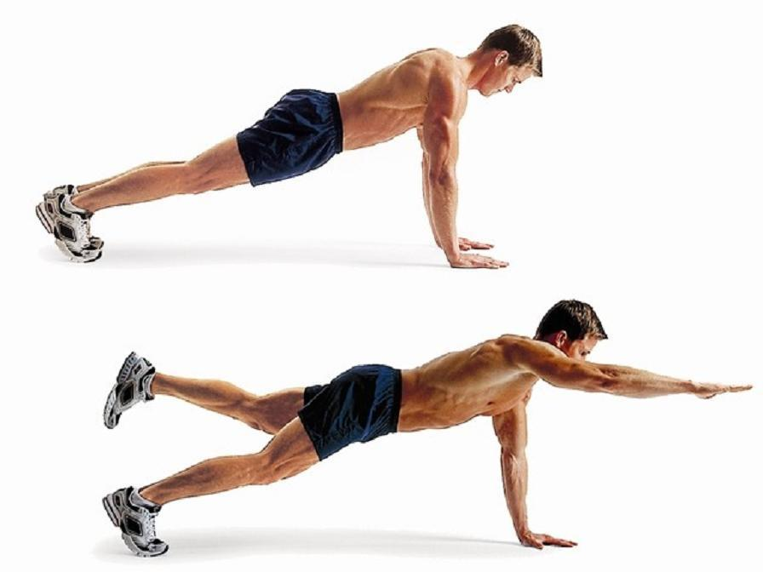

Отписаться о выполнении задания и приложить фото!
Для обратной связи можно использовать электронную почту shramko.iu@yandex.ru, социальные сети ВК, ОК, мессенджеры WhatsApp и Viber.
Спасибо за внимание, желаю всем успехов и здоровья, до новых встреч!

